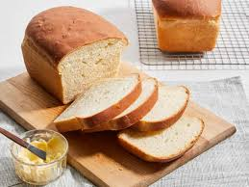 | tomatoes

 | biscuits

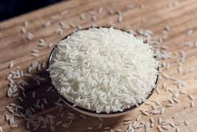 | milk

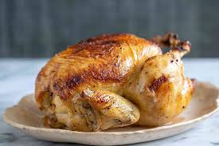 | lemonade

 | pasta

 | cakes

 | potatoes

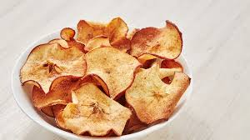 | cheese

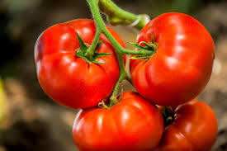 | soup

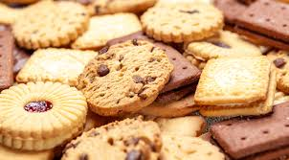 | rice

 | chicken

 | eggs

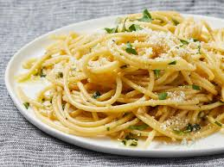 | butter

 | juice

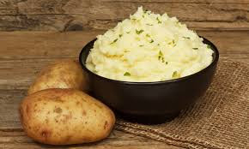 | chips

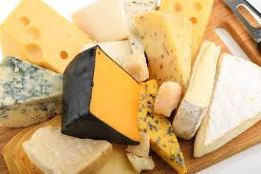 | bread

Картки створені на основі лексики за темою Party Time! (підручник Prepare для 5 класу). Проте їх можна використати в інших класах при вивченні теми "Їжа".

За допомогою доміно у невимушеній формі можна швидко закріпити і перевірити лексику. В процесі гри у дітей виникає конкуренція, водночас – бажання допомогти іншим.

Підготовка: Картки роздрукувати і вирізати. Можна розрізані картки заламінувати і знову вирізати, залишаючи маленький контур з плівки. В такому випадку картки будуть цупкішими, їх довше можна буде використовувати.
Процедура: Група з 2 – 4 учнів отримує набір карток. Залежно від кількості гравців кожен бере по 3 – 4 “кісточки” доміно. Починає гру учень з карткою, на якій написано слово перше за алфавітом. Наступний гравець викладає картку, на половині якої є відповідне зображення або слово. Якщо у нього немає потрібних “кісточок”, треба брати їх “на базарі”. Перемагає той, хто викладе всі свої картки.

